
Spoko 42

4 w r.szk. 2006/2007

Gazetka szkolna
Zespołu Szkół Samorządowych
w Zagórniku

Koszt wydania 1 zł styczeń/luty 2007

W tym numerze:
Aktualności szkolne
Stałe elementy gazetki :)
- sport,
- ciekawostki,
- motoryzacja itp.
I wiele wieeele innych!!!

Skład redakcji : Martyna Krzyścin, Zofia Miarka, Wojciech Cibor, Patrycja Foryś, Kornelia Rohulko, Anna Kryta, Aneta Pióro, Paulina Góralczyk, Klaudia Gawlas, Paulina Kubowicz, Karolina Góra, Patrycja Żydek, Anna Gibas, Anita Płonka, Piotr Miarka, Radosław Krzyścin.

Redaktorzy naczelni : Dominika Kolber, Beata Kreska.

Opiekun redakcji : mgr inż. Jadwiga Cibor
Aktualności

Wigilia szkolna

Dnia 22 grudnia w naszej szkole odbyła się wigilia szkolna.
Rozpoczęliśmy ją uroczystą mszą świętą. Następnie udaliśmy się do szkoły gdzie Oaza Młodzieżowa pod opieką ks. Stanisława Wilkołaka przedstawiła Jasełka.,
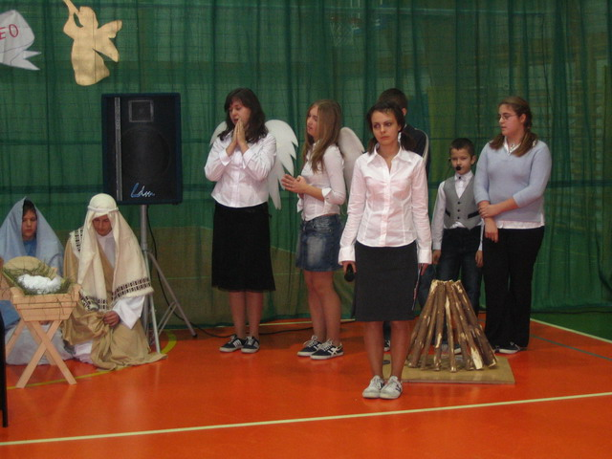

po czym poszliśmy do klas, aby podzielić się opłatkiem, odśpiewać kilka kolęd i zasiąść do wspólnego stołu.
Wigilia minęła w miłej atmosferze.

Zabawa karnawałowa

11 stycznia odbyła się w naszej szkole zabawa karnawałowa, zorganizowana przez Samorząd Uczniowski. W trakcie zabawy odbył się konkurs na najciekawsze przebranie karnawałowe.

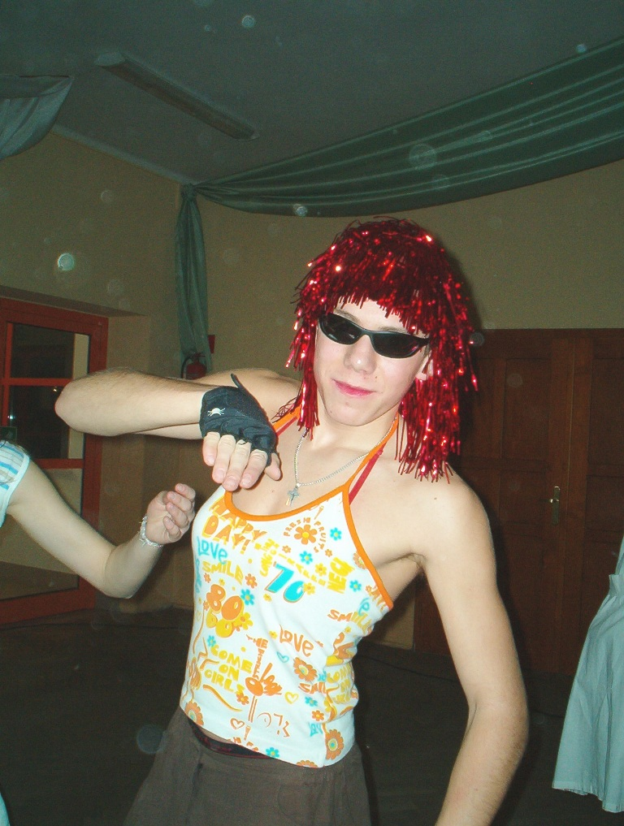
Wszyscy bawili się świetnie - co widać na zdjęciach.

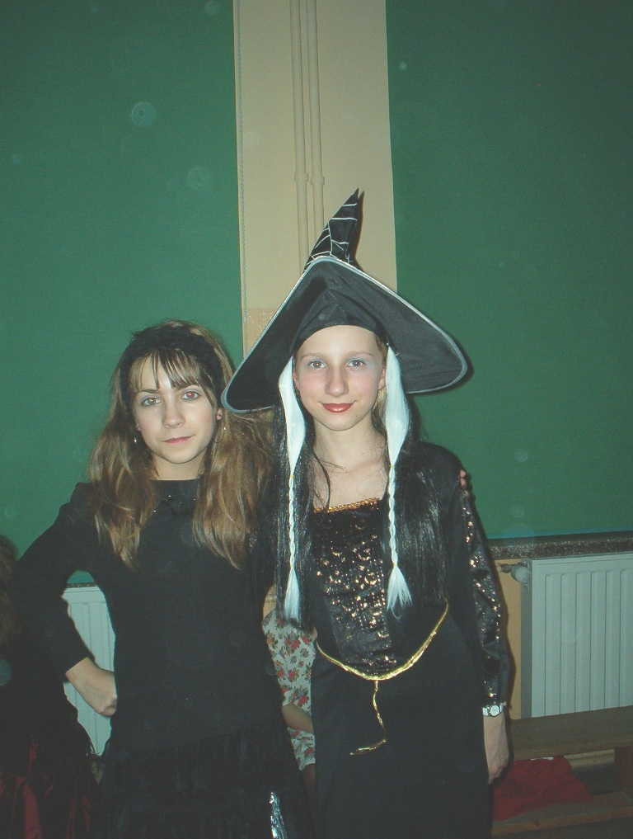
Przegląd kolęd
W czwartek przed feriami na Sali gimnastycznej w naszej szkole odbył się, jak co roku przegląd kolęd.
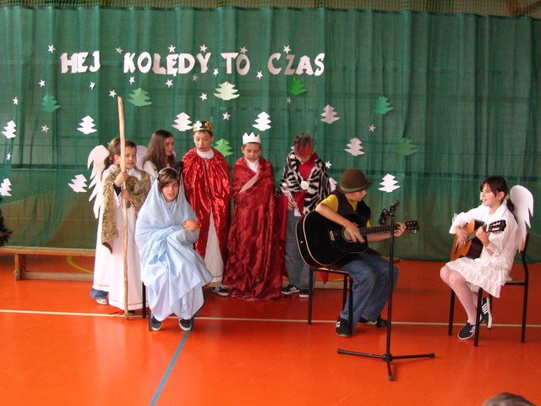
Każda klasa zaprezentowała wybraną kolędę lub pastorałkę. Dzieci z klasy I a SP radosną kolędą pt. "Świeć gwiazdeczko, świeć." rozpoczęły wspólne kolędowanie, które zakończył występ klasy III Gimn. piękną pieśnią "Znak pokoju". Śpiewali uczniowie wszystkich klas, ci najmłodsi poprzebierani w aniołki, trzech króli itp. i ci najstarsi, a dziewczyny z III gimnazjum bardzo mocno dopingowały każdą klasę radosnymi okrzykami np. b-r-a-w-o! brawo! brawo!.
Wszyscy zarówno uczniowie jak i nauczyciele wspólnie kolędowali dobrze się przy tym bawiąc.

Szkolne Koło Krajoznawczo - Turystyczne
10 lutego w sobotę nasza wesoła gromada
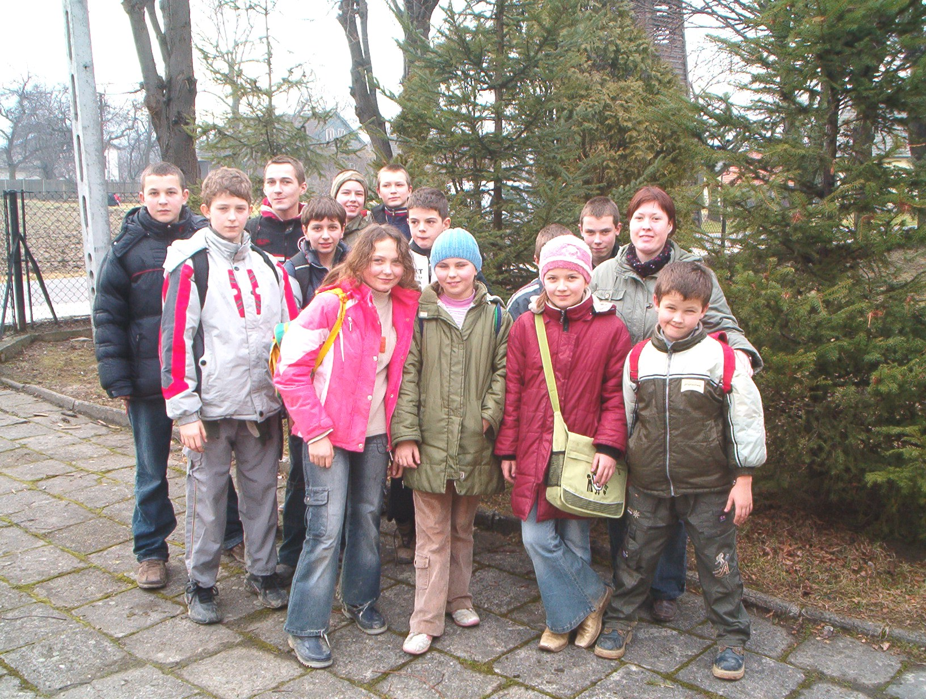
wybrała się do Roczyn by uczestniczyć w kolejnym marszu na orientację. Przed marszem odbyło się krótkie szkolenie
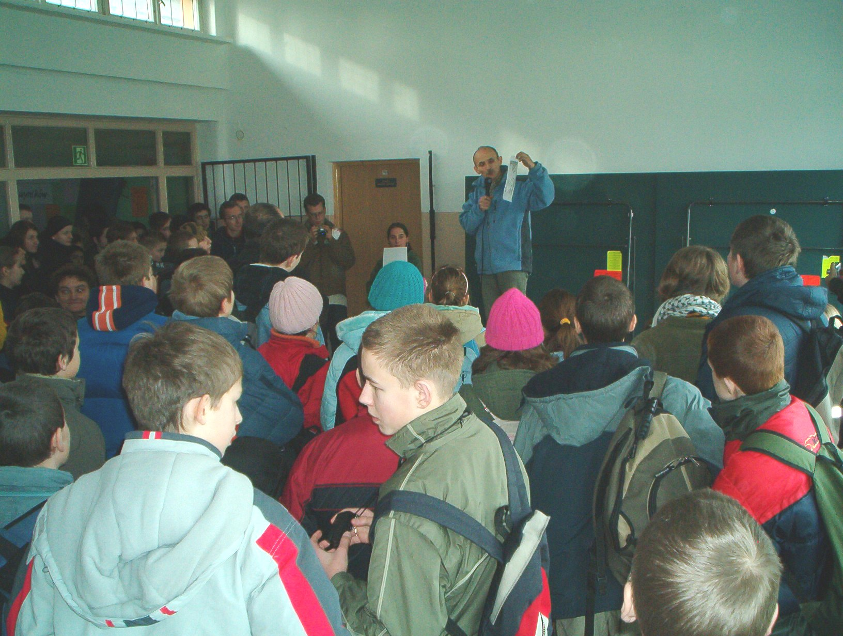
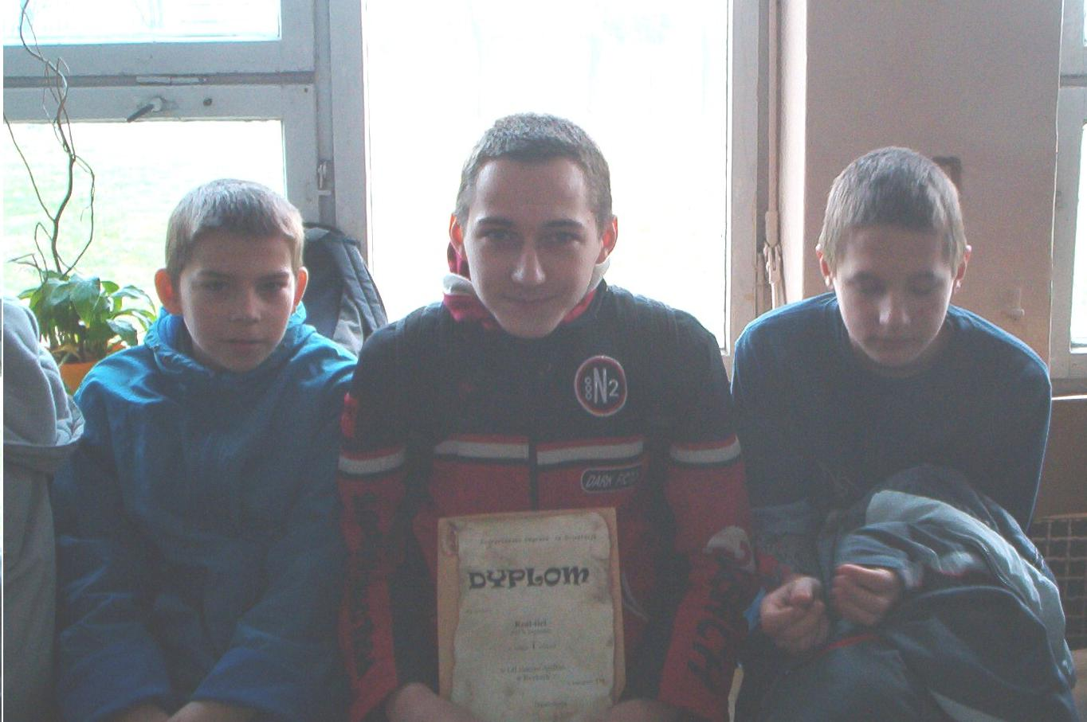
oraz wręczenie dyplomów za jesienny marsz. Cieszyliśmy się bardzo ponieważ nasza drużyna Real – iści zajęła I miejsce w kategorii TM.
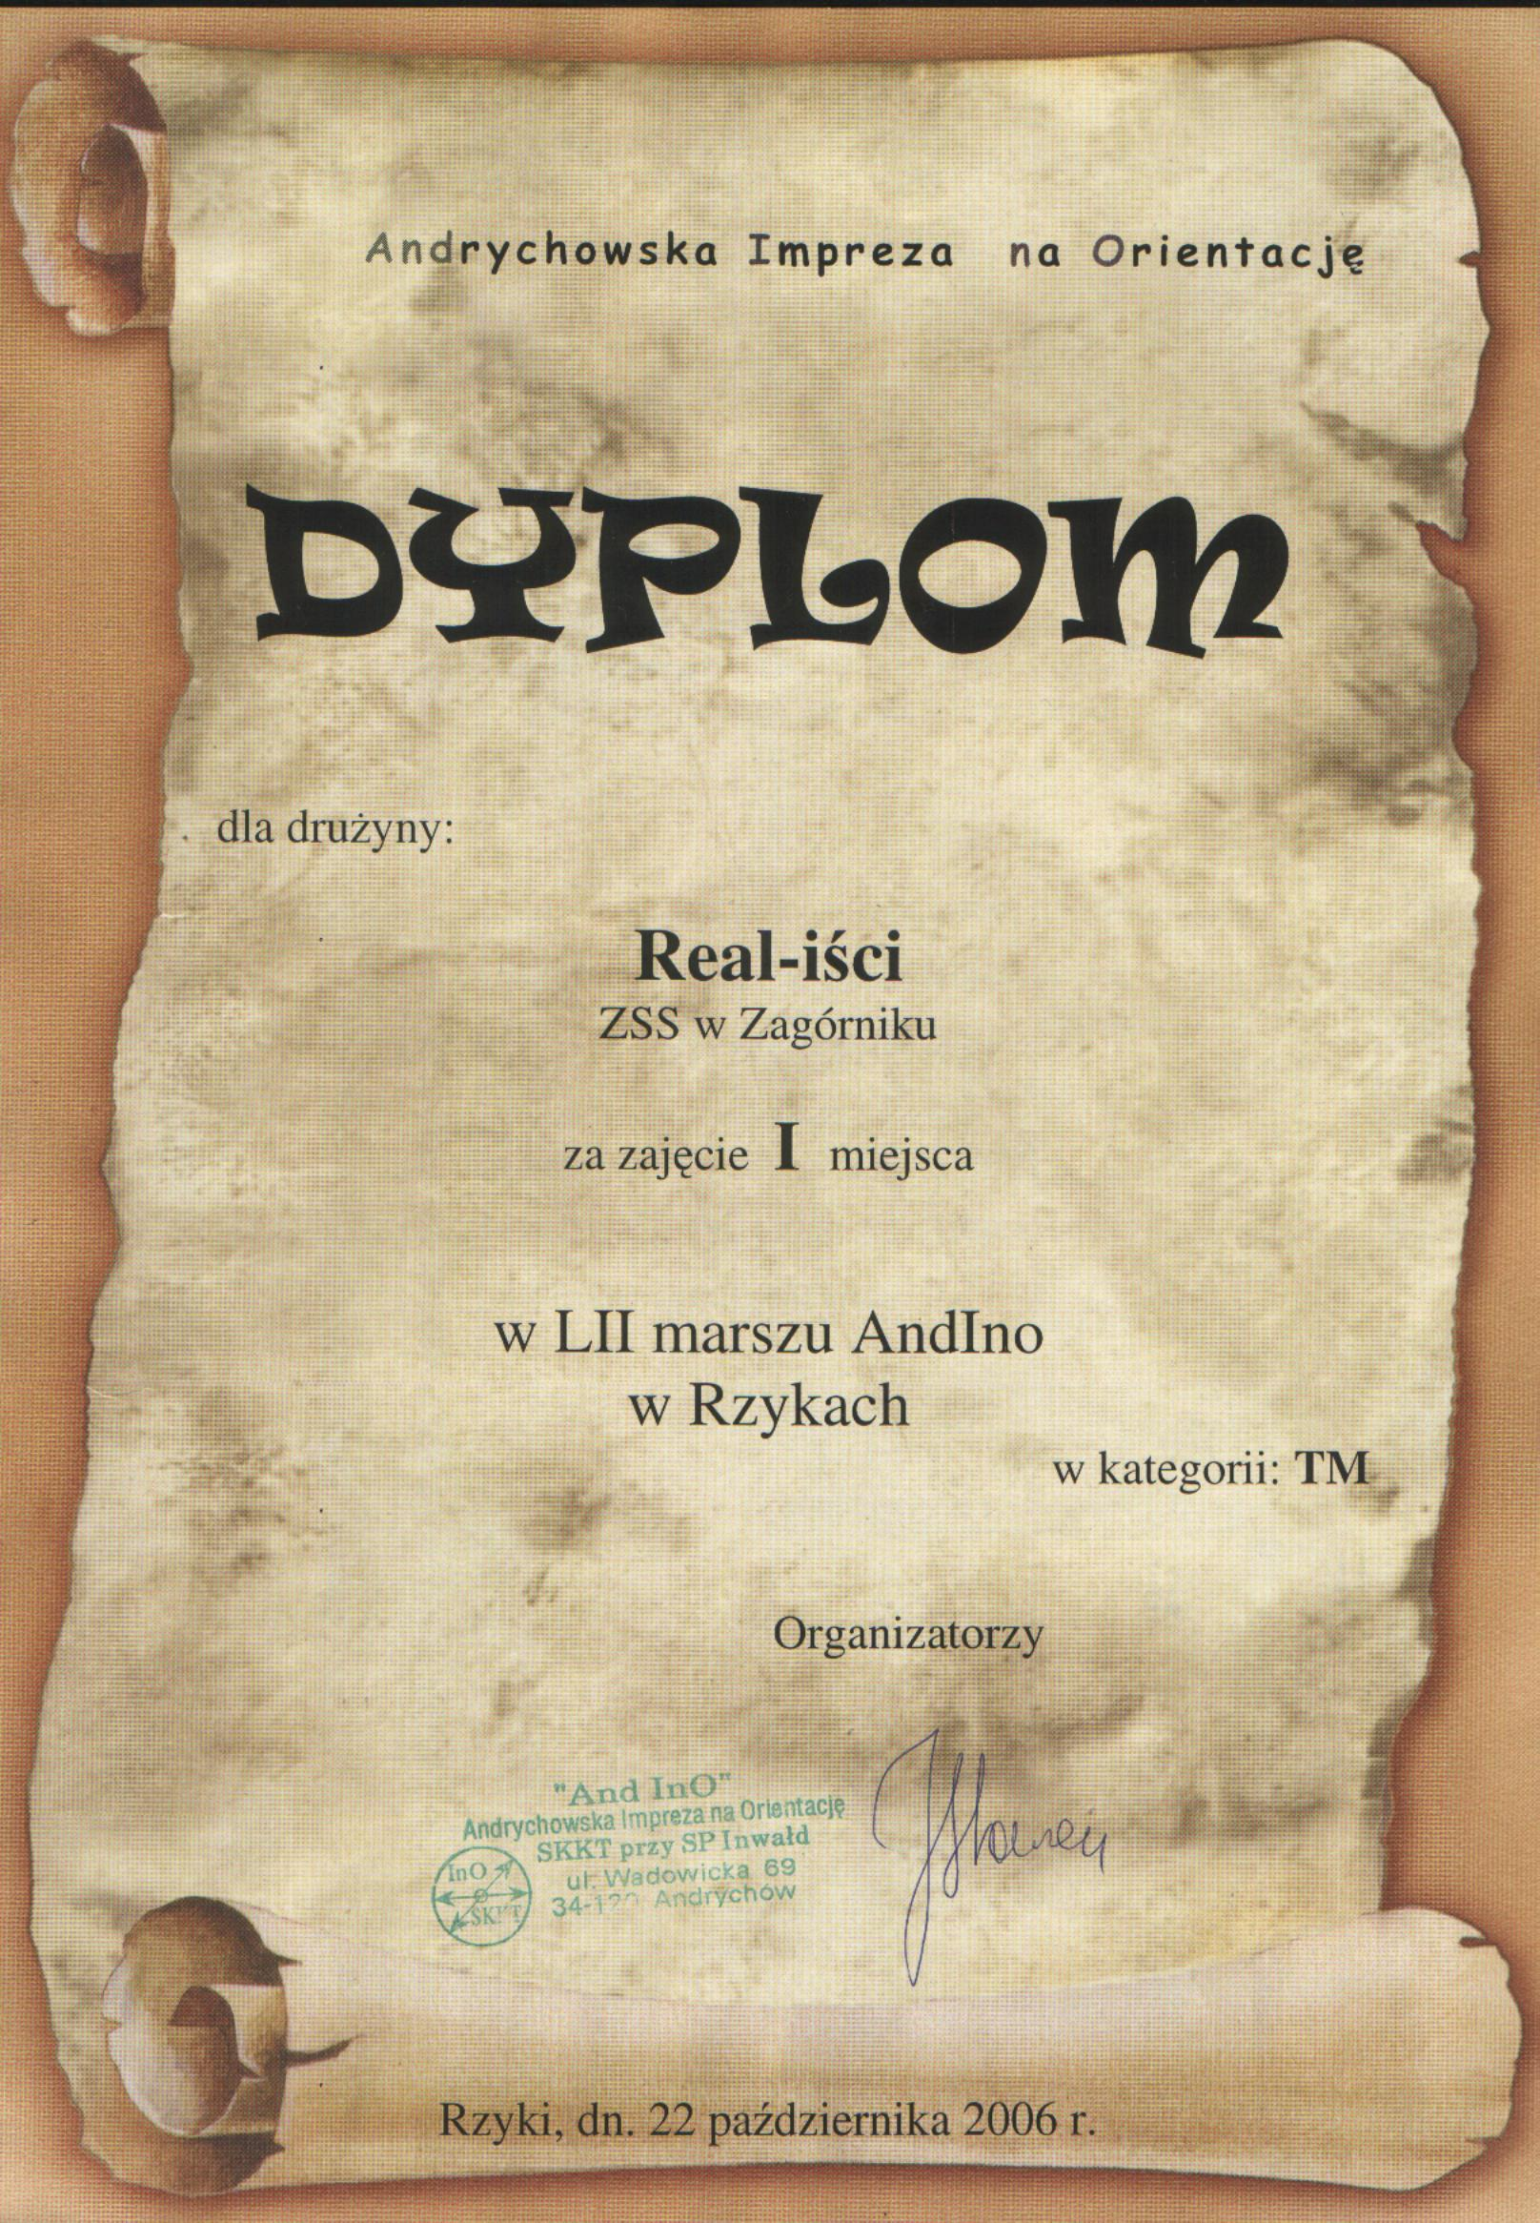

Trasa marszów nie była zbyt trudna, pogoda jak na marsz zimowy troszeczkę dziwna – 8 stopni ciepła i piękne słońce. Pewno to zachęciło naszych opiekunów (panią Marzenę i pana Artura) do przejścia trasy razem z nami.
Kolędowanie w Zagórniku
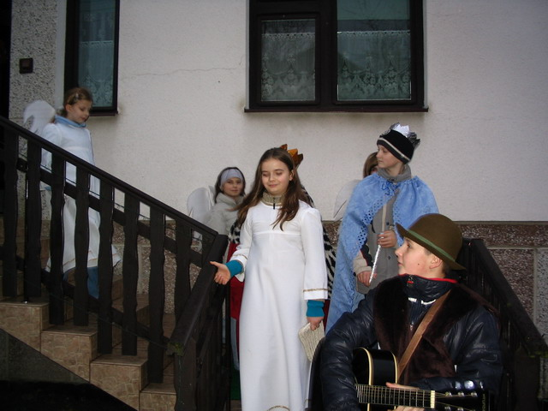
W święto Trzech Króli uczniowie klasy 5b przebrali się za kolędników i pod opieką pani Ewy Kurzeja odwiedzali zagórnickie domy.

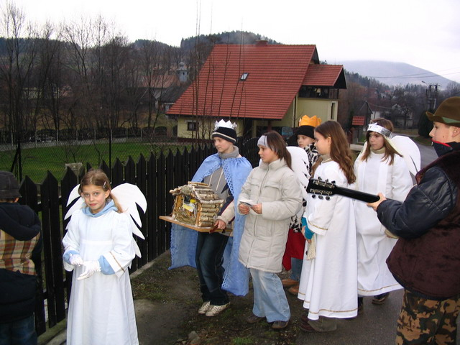
Dziękujemy wszystkim za miłe przyjęcie

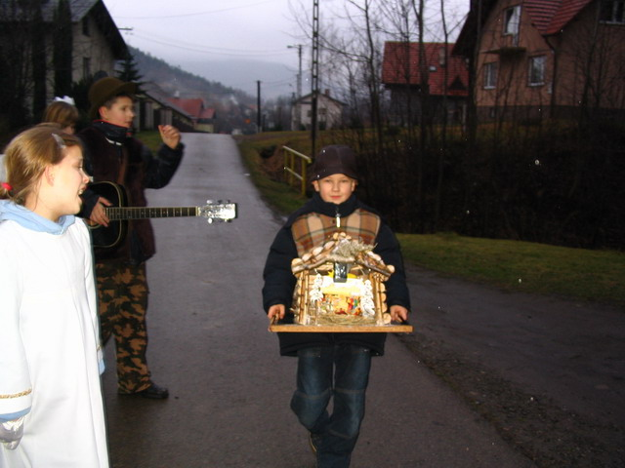

WALENTYNKI



Jeszcze kilka lat temu, w Polsce,
o Walentynkach można było poczytać tylko w angielskich, czy amerykańskich książkach. Czasem była o nich mowa w filmach. Jednak niewielu Polaków wiedziało, na czym obchody tego święta polegają, a już prawie nikt nie miał pojęcia, kiedy w ogóle ono przypada.
Jednak od kilku lat ta tradycja staje się coraz bardziej powszechna w naszym kraju. Już od początku lutego na sklepowych wystawach pojawiają się spasione serduszka
i romantyczne bukiety, o Walentynkach robi się głośno
w prasie, radio, telewizji, no i oczywiście w Internecie. Producenci kartek pocztowych, sprzedawcy kwiatów i słodyczy zacierają ręce. Wielu młodych ludzi, którzy obchodzą Walentynki znacznie chętniej, niż starsi. Niejedna dziewczyna jest gotowa śmiertelnie się obrazić na swojego chłopaka,
a nawet zerwać z nim, jeśli przez przypadek zdarzy mu się zapomnieć o "walentynce". Oczywiście są też przeciwnicy tego święta, którzy uważają, że jako zwyczaj, którego jeszcze nie dawno w polskiej kulturze nie było, Walentynki nie powinny być świętowane w naszym kraju. Pojawiają się też głosy, jakoby Walentynki miały być sympatycznym świętem, które zastąpi "komunistyczny dzień kobiet", co jest dość bzdurnym twierdzeniem, jako, że dzień kobiet w żadnym wypadku nie jest świętem komunistycznym, a jego tradycja jest prawdopodobnie znacznie starsza od tradycji lutowego święta zakochanych, które obchodzono... już w starożytnym Rzymie.

Jak powiedzieć "Kocham Cię" w różnych językach
angielskim - "I love you"

rosyjskim - "Ja ljublju tiebja"
albańskim - "Te dua"
portugalskim - "Te amo"
niemieckim - "Ich liebe dich"
rumuńskim - "Te jubesc"
serbskim - "Volim te"
łacińskim - "Te amo"
włoskim - "Ti amo"
węgierskim - "Szeretlek"
tureckim - "Ben sni sviyorum"
szwedzkim - "Jag älskar dig"
japońskim - "Watakushi wa anata o aishinasu"
irlandzkim - "Taim i' ngra leat"
islandzkim - "Eg elska thig"
suahili - "Nakupenda wewe"
holenderskim - "Ik houd van jou"
hiszpańskim - "Te quiero"
greckim - "S´agapo"
francuskim - "Je t´aime"
filipińskim - "Mahal ka ta"
duńskim - "Jeg elsker dig"

bułgarskim - "Obiczam te"
arabskim - "Ohiboka"
chińskim - "Wo ai ni"
czeskim - "Miluji te"
esperanto - "Mi amas vin"
estońskim - "Mina armastan sind"
fińskim - "Minä rakastan sinua"

Co oznaczają kolory kwiatów

CZERWONY - oznacza płomienną miłość
BIAŁY - oznacza uczucie idealne
RÓŻOWY - oznacza przyjaźń
BŁĘKITNY - oznacza wierność
ŻÓŁTY - oznacza zazdrość
POMARAŃCZOWY - oznacza zdradę


Traktaty laterańskie

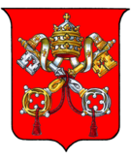
Traktaty laterańskie układ państwa włoskiego z Watykanem podpisany
11 II 1929; złożone z właściwego traktatu, konwencji finansowej i konkordatu na ich podstawie powstawało Miasto Watykańskie (Città del Vaticano) jako odrębne, suwerenne państwo. Kościół uznawał formalne istnienie państwa włoskiego. Watykan otrzymał prawo do posiadania własnej armii, policji, sadownictwa, gazet, rozgłośni radiowej i wiezienia. Poza obszarem suwerennym Stolica Apostolska miała zapewnione prawo własności i zwolnienie od podatków oraz nienaruszalność dyplomatyczna innych miejsc w Rzymie (katedra diecezji rzymskiej
i arcybazylika papieska lateranska św. Jana, bazyliki patriarchalne św. Marii Większej i św. Pawła za Murami, budynki urzędów kurii rzymskiej), a także letniej rezydencji papieży Castel Gandolfo Immunitety miały być tez przyznane siedzibom członków korpusu dyplomatycznego akredytowanego przy Watykanie. Konwencja finansowa przyznawała Watykanowi odszkodowanie pieniężne za straty poniesione w 1870. Postanowienia konkordatu uznawały religie katolicka za "jedyną religie państwową" we Włoszech. Państwo zobowiązywało się nie zatrudniać byłych księży. Wprowadzono w szkołach podstawowych i średnich przymusowa naukę religii. Rząd włoski zobowiązywał się do starań, by nic nie naruszało charakteru Rzymu jako centrum religijnego. T. l. Zostały zawarte po toczonych w tajemnicy przez dwa lata rokowaniach, rozwiązywały istniejący od zjednoczenia Włoch (1870) stan napięcia z papiestwem i tzw. kwestie rzymska. Mussolini wykorzystał je dla legitymizacji swojego faszystowskiego reżimu, przedstawiając je jako wielki sukces; jedynym głosem sprzeciwu było stanowisko zajęte w senacie przez B. Croce.


Baran
W tym miesiącu będziesz pewny siebie i niespokojny. Poszukasz nowych wyzwań i zrobisz wszystko, aby uciec przed nudą i codzienną rutyną. Będzie więcej okazji do spotkań z przyjaciółmi i wspólnego układania fantastycznych planów. Daj się ponieść fantazji, bo w tym miesiącu czeka cię mniej trudności i kłopotów.
Możesz też liczyć na pomyślne rozwiązanie różnych zaległych spraw urzędowych. Kwadratura Marsa sprawi, że możesz zaangażować się w spór lub rywalizację z kimś, kto zagraża twoim interesom.

Byk
W tym miesiącu będziesz szczególnie pracowity i obowiązkowy. Zrealizujesz wszystko, co sobie postanowisz. Nie odkładaj więc ważnych spraw na później, bo właśnie terasz szczęście ci sprzyja. Kwadratura Słońca i Merkurego sprzyja ujawnianiu talentów. Możesz wygrać w konkursie lub podjąć się ambitnego zamierzenia. Twoje zdolności do organizowania i planowania bardzo się wszystkim przydadzą. Będziesz decydować o cudzych sprawach, rozsądzać spory między przyjaciółmi.
W sprawach miłosnych zapowiada się jednak trochę zamieszania. Poświęć bliskiej osobie więcej uwagi, a unikniesz nieporozumień


Bliźnięta
Luty powinien przynieść Wam, miłe Bliźnięta, jakieś magiczne
i niezwykle bajkowe rozstrzygnięcia. Jeśli był czas, że z utęsknieniem czekaliście końca pewnych trudów i znojów, to prawdopodobnie miesiąc luty odpuści i złagodzi Wasz trud. Prawdopodobnie czekają Was jakieś niezwykłe i nieoczekiwane wyjazdy, mogą być służbowe lub całkiem prywatne. Możliwe, że spotkacie uroczą, fascynującą osobę, która wywrze na Was samych niezaprzeczalny urok. Jednym słowem dziać się będzie wiele i dość dynamicznie.


Rak
W tym miesiącu odkryjesz cudze sekrety. Zachowaj je dla siebie i nie próbuj zza sceny wpływać na bieg wydarzeń! Mars przez cały miesiąc znajduje się w opozycji do twojego znaku zodiaku. Bądź odważny, ale pamiętaj o starym przysłowiu:, „Kto sieje wiatr, ten zbiera burzę".
Choć wpadniesz na kilka odkrywczych pomysłów, to twoje otoczenie może cię nie zrozumieć od razu. Zamiast się tym przejmować, po prostu rób swoje. Dni po 2.02 sprzyjają też podróżom oraz zdobywaniu ciekawych
i nowych umiejętności.

Lew
Wykorzystaj pozytywną aurę tego miesiąca, aby zdobyć nowych przyjaciół i zakończyć niepotrzebne towarzyskie konflikty. Będziesz wszędzie mile widziany. Dzięki temu uda ci się pomóc i dodać otuchy niejednej osobie. Spełnij czyjeś marzenia, a od razu poczujesz się zadowolony i jeszcze bardziej potrzebny. Nie przejmuj się tylko tak bardzo tym, co mówią różne zazdrosne osoby i nie pytaj każdego o zdanie. Im więcej nowych spraw rozpoczniesz, tym lepiej będzie ci się wiodło w całym tym roku. Nie jest to jednak dobry moment na generalny remont czy wielkie porządki. Sam możesz mieć problemy z dotrzymaniem terminów,
a co dopiero mówić o pilnowaniu innych. Chętnie za to wybierzesz się na większe zakupy. Wygląd stanie się dla ciebie bardzo ważny, a związane
z tym wydatki okażą się większe niż zwykle.

Panna
Czekają cię dni pełne ciekawych wydarzeń zawodowych i rodzinnych. Nie wpadaj w panikę, bo dzięki dobrej organizacji na wszystko wystarczy ci czasu. Jako zodiakalna Panna jesteś przecież obowiązkowy i pracowity! Postaraj się jednak unikać ryzykownych sytuacji i nie zajmuj się teraz sprawami, które są dla ciebie zupełnie nowe. Zbyt wiele szczegółów
i nowych spraw może cię zdenerwować i rozproszyć. Wykorzystaj to, co już wiesz i umiesz. W ten sposób nie stracisz gruntu pod nogami.

Waga
Twoje życie wreszcie nabierze tempa. Nowe przygody, romanse
i niezwykłe interesujące przygody tylko czekają, aż obudzisz się
z zimowego snu i wreszcie się nimi zajmiesz! Przestań tylko przejmować się tym, co powiedzą inni ludzie, bo stanowczo za dużo energii tracisz na roztrząsanie cudzych pretensji i wątpliwości. Kwadratura Marsa pomoże ci zakończyć znajomości z osobami, które wykorzystują twoją dobrą wolę.
Trygon Wenus w styczniu wpłynie korzystnie na twoje relacje
z przyjaciółmi. To dobry czas, aby planować wspólne wyjazdy i imprezy.

Skorpion
Intuicja podpowie ci, abyś trzymał się jak najdalej od ryzykownych spraw. Posłuchaj jej, bo zima sprzyja odpoczynkowi i odnawianiu sił życiowych. Denerwujące cię sprawy postaraj się od razu wyjaśniać, bo inaczej ogranie cię jeszcze większa złość i nie zapobiegniesz poważnej awanturze. Przez cały miesiąc możesz mieć wrażenie, że sprawy toczą się zbyt wolno, ale twoja cierpliwa praca przyniesie spodziewane efekty. Wszystko, czego się teraz nauczysz i co sobie zaplanujesz, z pewnością jeszcze nie raz ci się przyda.

Strzelec
Gwiazdy sprzyjają ci zarówno w miłości, jak i w nauce. Poczujesz zew przygody i zaczniesz myśleć o podróżach. Mars w twoim znaku zodiaku doda ci odwagi. Karnawałowe wieczory będą dla ciebie wspaniałą okazją do spędzania czasu w miłym gronie przyjaciół i nowych znajomych. Wyzwaniem staną się nowe umiejętności, których zapragniesz się nauczyć. Postaraj się mniej mówić, a więcej słuchać. Zdobędziesz wiadomości, które pozwolą ci uniknąć dodatkowych nieporozumień i zawodowych problemów. Ktoś doświadczony i obdarzony autorytetem pomoże ci zobaczyć swoje możliwości w zupełnie nowym świetle. Może umiesz bardzo dobrze coś, czego dotąd nie wykorzystywałeś?

Koziorożec
Staniesz się teraz przedsiębiorczy i bardzo pomysłowy. Czas sprzyja karierze zawodowej, poważnym inwestycjom i zakupom. Bądź wytrwały,
a osiągniesz sukces, o jakim inni mogą tylko pomarzyć. Planety sprzyjają ci, możesz niepotrzebnie wątpić w swoje umiejętności i siły.
W lutym czeka cię zaproszenie do podróży lub udział w większej imprezie. Wykorzystaj okazje do zawarcia sympatycznych znajomości. Wenus sprzyja zabawie i miłości!

Wodnik
Czeka cię udany miesiąc, bo Słońce przyniesie ci więcej energii
i możliwości działania. Będziesz szukać nowych możliwości i z wielkim optymizmem popatrzysz w przyszłość. Na wielkie domowe porządki może nie starczyć ci teraz czasu. Ktoś bliski może mieć ci za złe ten chwilowy egoizm. Postaraj się także być ostrożniejszy za kierownicą, a w razie przewinienia bądź grzeczny wobec policjantów. Mars znajduje się
w półsekstylu do twojego znaku zodiaku, a więc lepiej dbać o szczegóły wszystkich ważnych spraw.

Ryby
Nie porywaj się na zbyt wiele, bo masz teraz mniej sił i odporności od innych znaków zodiaku. Słońce już niesie ci nową porcję energii, ale jeszcze nie zawitało do twojego znaku zodiaku. Zrób więc wokół siebie więcej porządku i nie angażuj się zbytnio w cudze sprawy. Właśnie teraz wszystkie Ryby powinny dbać bardziej o swoje zdrowie i nie przemęczać się dodatkową pracą.
W lutym wyjątkowo sprzyja ci za to szczęście w miłości i różnych towarzyskich sprawach. Hobby, przyjaciele i chwile beztroskiego lenistwa pozwolą ci odzyskać radość i optymizm.



Aktualności - Piłka nożna
Leo Beenhakker selekcjonerem naszej reprezentacji do 2010 roku bez względu na losy Polski w eliminacjach Euro. Wiemy, że holenderski szkoleniowiec jest zainteresowany taką opcją, bo widzi, jakie postępy robią biało-czerwoni.

Real Madryt jest poważnie zainteresowany pozyskaniem piłkarza Manchesteru United, reprezentanta Portugalii,
21-letniego Cristiano Ronaldo. Za ewentualny zawodnika Real gotowy jest zapłacić 40 mln euro – poinformował dziennik ABC.

Znani i lubiani...
Adam Małysz (ur. 3 grudnia 1977 w Wiśle) – polski skoczek narciarski; medalista olimpijski, trzykrotny mistrz świata
i trzykrotny zdobywca Pucharu Świata; trzykrotnie wybrany najlepszym sportowcem Polski.
Pierwsze wielkie sukcesy odniósł w sezonie 1995/1996. Zaczęło się od drugiego miejsca w zawodach o Puchar Świata w Iron Mountain, następnie trzecie miejsce w Lahti oraz ponownie drugie w Falun. Wreszcie przychodzi pierwsze zwycięstwo
w konkursie w Oslo/Holmenkollen – kolebce narciarstwa.
50 tysięcy kibiców norweskich na skoczni w Holmenkollen zgotowało Adamowi owację na stojąco. W klasyfikacji generalnej Pucharu Świata zajął 7. miejsce. W kolejnym sezonie odniósł dwa zwycięstwa na Dalekim Wschodzie
w konkursach w Sapporo i Hakubie. W klasyfikacji generalnej zajął 10. miejsce. Później nastąpił kryzys formy.
Podczas 49. Turnieju Czterech Skoczni w sezonie 2000/2001 Małysz zaskoczył wszystkich fenomenalną dyspozycją, wygrywając turniej z rekordową przewagą ponad 100 punktów, a następnie zdobywając podczas Mistrzostw Świata w Lahti w 2001 roku złoty medal na średniej skoczni i srebrny na dużej – zamieniając się miejscami z Martinem Schmittem. W całym sezonie 2000/2001 odniósł jedenaście zwycięstw
w zawodach Pucharu Świata i jako pierwszy Polak w historii zdobył Puchar Świata w skokach narciarskich. Sukces ten powtórzył w sezonie 2001/2002 oraz 2002/2003, zdobywając jako pierwszy skoczek w historii kryształową kulę Pucharu Świata trzy razy z rzędu.
W 2002 roku zdobył srebro i brąz na Zimowych Igrzyskach Olimpijskich w Salt Lake City.
W 2003 roku na mistrzostwach świata w Predazzo, jako pierwszy skoczek od 29 lat, został mistrzem świata zarówno na średniej jak i na dużej skoczni. Na MŚ w lotach narciarskich
w Planicy w 2004 roku zajął 11. miejsce.
11 grudnia 2004 roku Adam Małysz po ponad półtorarocznej przerwie wygrał ponownie konkurs Pucharu Świata w czeskim Harrachovie. W sezonie 2004/2005 był pierwszym skoczkiem, który przerwał monopol Fina Janne Ahonena na zwycięstwa. Wygrał cztery zawody (w tym jeden w lotach narciarskich
w Bad Mitterndorf i dwa w Zakopanem). W klasyfikacji generalnej zajął ostatecznie 4. miejsce.

W sezonie 2005/2006 Adam Małysz nie osiągnął zbyt znaczących sukcesów. W Turnieju Czterech Skoczni zajął dopiero 35. miejsce (startował tylko w dwóch pierwszych konkursach), a na igrzyskach olimpijskich zajął 7. miejsce na skoczni normalnej i 14. na dużej. Dopiero w końcówce sezonu uzyskał na tyle dobrą dyspozycję by wygrać zawody Pucharu Świata w Oslo-Holmenkollen (po raz czwarty, co jest rekordem w historii rozgrywania PŚ w tym miejscu).


- Szczyt ostrożności:
Chodzić po ulicy na rękach, żeby nie dostać dachówką w łeb.
- Szczyt pecha:
Przepłynąć całe morze i utonąć trzy metry od brzegu.
- Szczyt podobieństwa:
Namalować sobie taki portret, przy którym można się
golić.
- Szczyt roztargnienia:
Zgubić się w tłumie i przekazać policji swój rysopis.
- Szczyt odwagi:
Nadepnąć batmanowi na nogę i powiedzieć, że zaraz dostanie jeszcze w pysk.
- Szczyt zręczności:
Złapać komara za lewe jajo prawą ręką nad lewym uchem w rękawicach bokserskich.
- Szczyt paniki:
Założyć hełm na lewą stronę... (czyli wywinąć go...)
- Szczyt ciemnoty:
Zapalić jedną zapałkę, a potem drugą, aby zobaczyć, czy ta pierwsza się pali.
- Szczyt szybkości:
Zamknąć tak szybko szufladę na klucz, żeby go jeszcze do niej schować.
- Szczyt pecha:
Zostać zabitym przez meteoryt ze złota.
- Szczyt elegancji:
Wyskoczyć z okna na ostatnim piętrze, a widząc w locie sąsiadkę poprawić krawat.
- Szczyt bezczelności:
Zapytać się powodzianina:
- Jak się panu powodzi? Czy się panu nie przelewa?
- Szczyt skąpstwa:
Znaleźć plaster na odciski i kupić sobie buty o numer mniejsze.
Czy wiesz, że...?
- 10 milionów Polaków pali papierosy, 5 milionów z nich pali od ponad 20 lat.
- 12,3 mln Polaków (tych pracujących) ma na utrzymaniu resztę społeczeństwa, czyli ponad 25 mln. osób.
- 130 filiżanek herbaty lub 80 filiżanek kawy to śmiertelna dobowa dawka kofeiny.
- 14 lutego Walentynki czyli święto zakochanych, ogłoszone zostało w roku 496 przez papieża Gelazego I.
- 170 kotów pracuje w Pałacu Kultury i Nauki w Warszawie walcząc z myszami.
- 20 amerykańskich dolarów, czyli około 70 złoty wynosi średnia pensja w Białorusi.
- 20-letni student z Instytutu Technologii w Kalifornii ustanowił nowy rekord w układaniu kostki Rubika. Leyan Lo ułożył kostkę w czasie 11.13 sekund.
- 236 tysięcy Polaków znajduje się w zamkniętych placówkach psychiatrycznych.
- 33-50% osób, które spróbowały choć raz papierosa w przyszłości zaczęło palić regularnie.
- 34 miliony cegieł użyto do budowy Pałacu Kultury i Nauki w Warszawie.
- 40,2 stopnie Celsjusza to rekord temperatury w Polsce, a miało to miejsce 29 lipca 1921 roku w Pruszkowie koło Opola.
- 6 lipca 1995 miało miejsce oficjalne otwarcie pierwszej na świecie internetowej księgarni - Amazon.com
- 8,2% Polaków w wieku powyżej -15 lat chce uzyskać dostęp do Internetu w ciągu najbliższych 6 miesięcy (według badań TNS OBOP)
- 84 proc. studentów największych warszawskich uczelni chciałaby wyjechać za granicę na rok, dwa.
Kącik motoryzacyjny

1. W ofercie firmy MMC Car Poland znalazły się nowe, wersje modelu Mitsubishi Lancer Evolution IX. Dzięki modyfikacjom moc silnika zwiększono do 340, 360 a nawet 395 KM! Limitowana do 10 aut wersja - Lancer Evolution IX GT 400 EXTREME osiąga prędkość 100 km/h
w 4 sekundy.

2. Sejm przyjął zmiany w prawie o ruchu drogowym, jedną
z najważniejszych zmian będzie całoroczny obowiązek jazdy na światłach Jednym z najważniejszych argumentów przemawiających za wprowadzeniem obowiązku jazdy na światłach było zwiększenie bezpieczeństwa na drogach. Według ostatnich badań taki obowiązek może zmniejszyć liczbę wypadków około 15 procent.

3. Nissan zaprezentował dzisiaj, po raz pierwszy w Polsce, kompaktowy model klasy crossover, o nazwie Qashqai rozpoczynając jednocześnie jego sprzedaż
Qashqai dostępny jest z czterema silnikami do wyboru, dwoma benzynowymi i dwoma wysokoprężnymi. Gamę jednostek napędowych otwierają 1,6-litrowy silnik benzynowy o mocy 115KM i momencie obrotowym 160Nm (od 68.500 PLN) oraz 2,0-litrowy silnik benzynowy o mocy 140KM i momencie obrotowym 200Nm (od 81.500 PLN). Dwa pozostałe silniki to silnik wysokoprężny 1.5 dCi o mocy 106KM
i momencie obrotowym 240Nm (od 76.500 PLN) i 2,0-litrowy silnik wysokoprężny rozwijający moc 150KM i moment obrotowy 320Nm
(w ofercie od połowy 2007 roku).

Dostępnych będzie kilka rodzajów skrzyń biegów, w zależności od wybranego silnika. Są to pięcio- i sześciobiegowe manualne skrzynie biegów, nowa automatyczna przekładnia sześciobiegowa i nowoczesna skrzynia biegów CVT z trybem manualnym. Obie wersje z silnikami 2,0-litrowymi będą dostępne z nowoczesnym napędem Nissana ALL-MODE 4x4, który zapewnia dodatkowe bezpieczeństwo i stabilność
w trudnych warunkach jazdy.
Wyposażenie modelu Qashqai jest bardzo bogate. Już w najniższej wersji Visia klienci otrzymują między innymi sześć poduszek powietrznych, ESP, ABS, EBD, system wspomagania hamowania Brake Assistant, elektrycznie sterowane i podgrzewane lusterka, klimatyzacja, zintegrowany system Bluetooth, radio CD z czterema głośnikami oraz sterowaniem przyciskami na kierownicy.
Ceny nowego modelu Nissana zaczynają się od 68 500 zł.
Z całkiem innej bajki...
Krowa to ssak. Ma ona sześć stron: prawą, lewą, przód, tył, spód
i wierch. Za krową znajduje się ogon zakończony małym pomponikiem. Krowa posługuje się nim do odpędzania much od siebie i od mleka. Głowa krowy służy do rogów, no i jej pysk musi gdzieś znaleźć miejsce. Rogi służą do bodzenia, a pysk do miauczenia. Pod krową wisi mleko. które służy do dojenia. Krowa ma delikatny węch, czuje się ją z daleka. Pan krowa nazywa się byk. On nie jest ssakiem. Krowa nie je dużo, ponieważ wszystko, co zje, zjada dwukrotnie. Kiedy krowa jest głodna, robi muuu!
A kiedy nie mówi nic, oznacza to, że w środku ma pełno trawy aż po czubki rogów...

TEST (całkiem śmieszny)

Odpowiadaj głośno (jeśli to możliwe) na pytanie. Pamiętaj!!! Nie wolno Ci się długo zastanawiać.
Jakiego koloru jest sufit?
Jakiego koloru są zęby?
Jakiego koloru jest śnieg?
Jakiego koloru jest papier do drukarki?
Jakiego koloru jest dom prezydencki w Waszyngtonie?
Jakiego koloru jest Sejm w Polsce? Teraz zatrzymaj się
i w myślach powtarzaj przez około 15 sekund biel, biel..........

Jakiego koloru jest suknia ślubna?

Co pije krowa?

Ciekawostki o uczonych
Thomas Alva Edison (1847 - 1931)
Amerykański samouk, wynalazca (ponad 1000 patentów), właściciel wielu przedsiębiorstw.
- Mam cudowny pomysł - powiedział Edisonowi pewien młody człowiek.
- Chcę wynaleźć uniwersalny rozpuszczalnik: ciecz, która będzie rozpuszczać każdy materiał. Ale nie mam środków na realizację tej idei.
- Uniwersalny rozpuszczalnik? - zdziwił się Edison - a w jakim naczyniu będzie go pan trzymał?

Albert Einstein (1879 - 1955)
Fizyk urodzony w Niemczech, dostał Nagrodę Nobla w 1921 roku za odkrycie praw rządzących zjawiskiem fotoelektrycznym i prace w zakresie fizyki teoretycznej, największy fizyk teoretyk XX wieku - sformułował szczególną teorię względności i ogólną teorię względności.
W pewnym okresie życia, gdy sławny uczony regularnie prowadził zajęcia na uczelni, jeden z jego studentów ze zdziwieniem stwierdził:
- Panie profesorze, pytania na tegorocznym egzaminie były takie same jak w latach poprzednich!
- To prawda - powiedział Einstein - lecz w tym roku odpowiedzi są inne.
Einstein, kiedy był studentem, nie był zbyt lubiany przez profesorów. Pewnego razu jeden z nich zwrócił się drwiąco do niego:
- Jak pan sądzi, czy skutek może wyprzedzać przyczynę?
- Może - odparł Einstein - na przykład taczki popychane przez człowieka.

Na innym przyjęciu w Ameryce, na którym przebywał Einstein, Pani domu chcąc się pochwalić wiedzą z astronomii wskazała na obiekt na niebie mówiąc:
- To jest Wenus, poznaję ją, bo zawsze lśni jak piękna kobieta.
- Przykro mi - odpowiedział Einstein - Ale planeta, którą pani pokazuje, to Jowisz.
- Ach, panie profesorze, pan jest naprawdę niezwykły, z tak olbrzymiej odległości potrafi pan rozpoznać płeć planety!

Zapytano pewnego razu Einsteina, w jaki sposób pojawiają się odkrycia, które przeobrażają świat. Wielki fizyk odpowiedział:
- Bardzo prosto. Wszyscy wiedzą, że czegoś zrobić nie można. Ale przypadkowo znajduje się jakiś nieuk, który tego nie wie. I on właśnie robi odkrycie.

Maria Skłodowska - Curie (1867-1934)
W 1903 roku otrzymała wspólnie z mężem Piotrem nagrodę Nobla z fizyki za badania zjawiska promieniotwórczości, a w 1911 roku nagrodę Nobla z chemii za odkrycie polonu i radu oraz wydzielenie radu w postaci metalicznej. Jest pierwszą kobietą będącą profesorem Sorbony.
Maria Skłodowska - Curie w czasie Pierwszej Wojny Światowej organizowała specjalne ambulanse do prześwietlania rannych. Z własnej inicjatywy zdobywa 20 samochodów i organizuje ruchome pogotowie z aparatami Roentgena. W lipcu 1916 roku jako jedna z pierwszych kobiet robi prawo jazdy, by móc prowadzić półciężarowy samochód. W starym samochodzie dociera do najbardziej zagrożonych pozycji pod Verdun. Jej pogotowie zna cały front, a francuscy żołnierze w aparaty rentgenowskie pojazdy zwano "małymi Curie". Przebadano w nich 10 tysięcy rannych. Oprócz pogotowia Maria Curie zakłada 220 stacji radiologicznych i kształci kadry do ich obsługi. Obsłużyły one ponad 3 miliony przypadków urazów wśród francuskich żołnierzy.

Wielcy Polacy

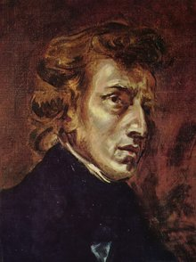
Fryderyk Franciszek Chopin (spolszczone nazwisko: Szopen, ur.
1 marca[1] 1810 w Żelazowej Woli, zm.
17 października 1849 w Paryżu) – polski kompozytor i pianista.
Jest uważany za najwybitniejszego polskiego kompozytora, a także za wybitnego pianistę i czołowego przedstawiciela muzyki okresu romantyzmu na świecie. Nazywany jest poetą fortepianu. Choć należy do najbardziej lubianych kompozytorów muzyki fortepianowej, jego dzieła wymagają od wykonawcy znakomitego warsztatu, a nawet wirtuozerii. U źródeł jego twórczości leżała wielka wrażliwość oraz umiejętność czerpania wzorców wprost z polskiej muzyki ludowej.

Kalendarium
1810 – narodziny
1817 – pierwsza próba kompozytorska
1818 – pierwszy występ estradowy
1823 – rozpoczęcie nauki kompozycji u Elsnera
1826 – studia w Szkole Głównej Muzyki
1829 – wizyta w Wiedniu
1830 – drugi wyjazd z Polski do Wiednia
1831 – przyjazd do Paryża
1835 – zaręczyny z Marią Wodzińską (Walc As-dur)
1836 – spotkanie z George Sand
1837 – zerwanie z Wodzińską
1838 – związek z George Sand, wyjazd na Majorkę, praca nad 24 Preludiami
1839 – powrót do Francji, powstaje Sonata b-moll
1844 – umiera ojciec Chopina
1845 – kłótnie z George i choroba Fryderyka nasilają się
1847 – zerwanie z George
1848 – wyjazd z Jane Stirling do Anglii i Szkocji
1849 – śmierć

Dorobek twórczy i styl

Chopin do dziś uważany jest za największego kompozytora polskiego. Sam podczas każdego sukcesu dziwił się tylko. Gdy gazety pisały, że jak z Mozarta Niemcy, tak z Chopina Polacy będą dumni, Chopin nazywał to nonsensem. Z tej przyczyny Paderewski uważał, że Chopin naprawdę nie zdawał sobie sprawy ze swojej wielkości. Choć Fryderyk Chopin zaliczany jest do epoki romantyzmu, sam nie cierpiał romantyzmu, powszechnie rozumianego jak to proponowali Hector Berlioz, Franciszek Liszt, Beethoven, Richard Wagner, czy choćby Piotr Czajkowski. Sam Chopin nie inspirował się żadnymi kompozytorami swojego czasu. Za geniuszy muzyki uważał tylko Mozarta i Bacha. W akcie umiłowania Mozarta napisał "Wariacje B-dur", Bacha – Fugę a-moll. Jego jedynym ukłonem w stronę epoki romantyzmu były ballady
F-dur i g-moll, skomponowane wedle samego kompozytora na temat "Jeziora Świteź" i "Świtezianki" Mickiewicza. Od początku komponowania w wieku 7 lat Chopin inspirował się niemal wyłącznie tematami polskimi. Szczególnie zajmowały go polskie tańce ludowe – mazurki, oberki, polonezy i kujawiaki, których elementy zawarł
w słynnych Polonezach i Mazurkach. Ze względu szczególnie na te dzieła niektórzy krytycy jego muzyki uważali, że stworzył nowe tempo i nieznaną w romantyzmie melodykę. Sam Chopin mówił, że przy graniu mazurków ważne jest zachowanie tempa Rubato, którego miał być twórcą. Nie ma jednak definicji tego tempa, ani rzetelnego przykładu. Wedle słynnych pianistów i znawców muzyki Chopina najdogodniejszą metodą gry Chopina jest tak zwana "Metoda Chopina" prof. Harry'ego Neuhausa.

W sprawie polskości jego muzyki nie ma żadnych wątpliwości,
iż była ona niemal w każdej kompozycji wyraźnie akcentowana (nawet w takich kompozycjach jak Barkarola) – Ignacy Jan Paderewski powiedział w setną rocznicę urodzin Chopina: "(...) Zabraniano nam Słowackiego, Krasińskiego, Mickiewicza. Nie zabroniono nam Chopina. A jednak w Chopinie tkwi wszystko, czego nam wzbraniano: barwne kontusze, pasy złotem lite, posępne czamarki, krakowskie rogatywki, szlacheckich brzęk szabel, naszych kos chłopskich połyski, jęk piersi zranionej, bunt spętanego ducha, krzyże cmentarne, przydrożne wiejskie kościółki, modlitwy serc stroskanych, niewoli ból, wolności żal, tyranów przekleństwo
i zwycięstwa radosna pieśń(...)". Chopin i Liszt jako pierwsi upowszechnili Nokturny.
Komiks
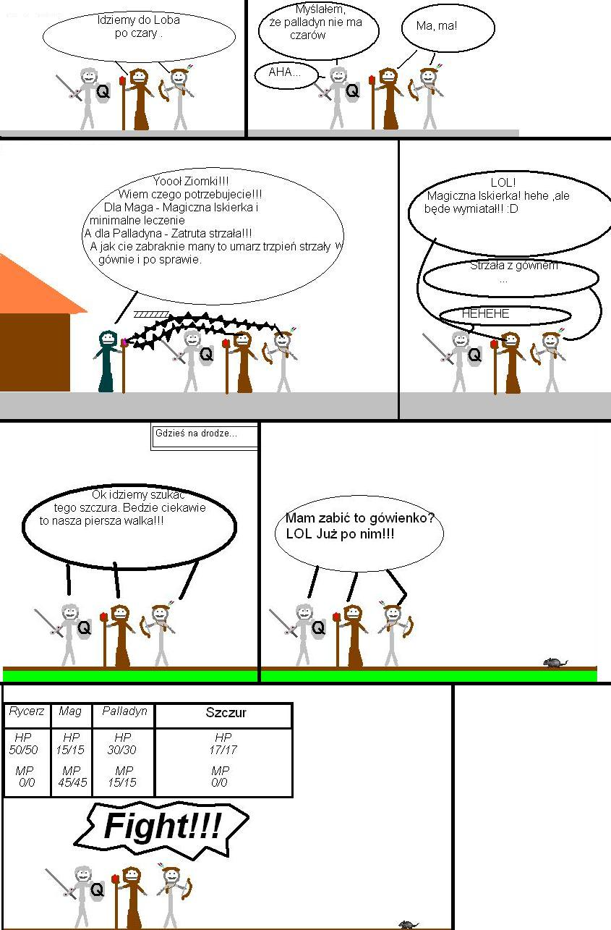
Krzyżówka nr.4
Kupon Krzyżówki nr.4

Imię, Nazwisko i klasa
1 | 2 | 3 | 4 | 5 | 6 | 7
Hasło

 | 1 |  | 2 | 3
4 | 1
5 |  |  | 7 |  | 2
6 5
 |  |  |  |  |  | 7
 | 8 | 9 4
 | 10
 |  | 11 | 12 | 13 |  |  | 14 | 15
 | 16 |  | 3
 | 6
 |  |  | 17
 | 18

Poziomo:
1.Na głowie panny młodej
4.Mebel do siedzenia
5.Bierze opłatę za oklaski
6.Damski kostium plażowy
8.Ozdoba na szyi
10.Pies z elementarza
11.Grający na fortepianie
16.Rozrywka w wesołym miasteczku
17.Wyspy na oceanie spokojnym
18.Koleżanka Oli

Pionowo:
1.Usztywniona torba podróżna
2.Do paznokci lub włosów
3.Zespół poglądów, przekonanie
7.Zimowy czas wolny od nauki
9.Wietrzna lub czarna
12.Miękko wyprawiona skóra owcza
13.Duża sala wykładowa
14.Przezroczyste oprawione w ramkę
15.Papier do wyklejania ścian

Rozwiązania krzyżówki prosimy oddawać do Ani Kryty z klasy IIa lub do p. Jadwigi Cibor.

Kupony z prawidłowym rozwiązaniem krzyżówki prosimy oddawać do Ani Kryty z klasy IIa lub do p. Jadwigi Cibor.

